企业电子钥匙申请与证书更新简明流程（2021年）

此流程以商务部公告2016年第82号公告为基本依据，兼顾有关政策调整变化，对具体操作流程进行修订。

一、企业CA电子钥匙申请流程

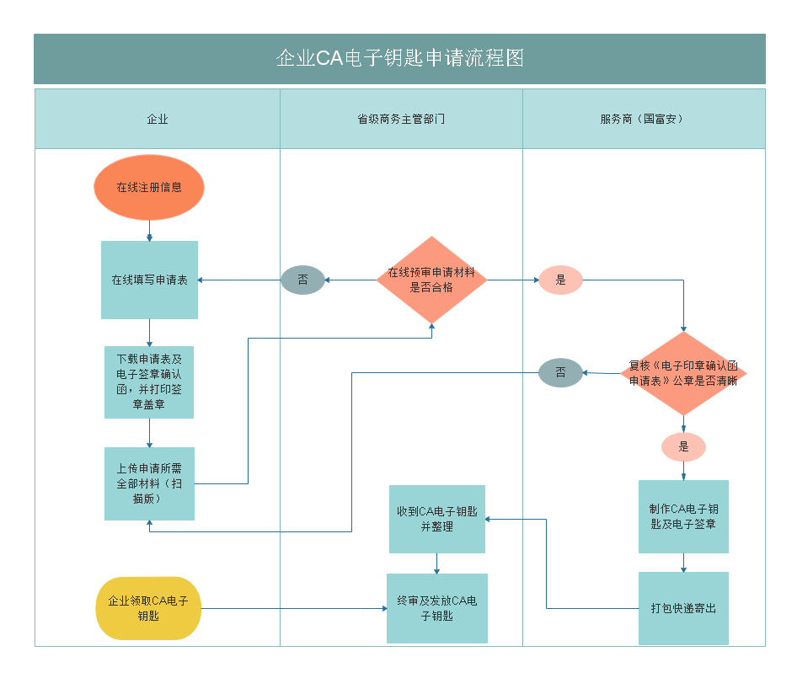

在线受理企业CA电子钥匙事项的机构名录
北京市商务局（包括受理驻京国资委管理企业）
天津市商务局
河北省商务厅
山西省商务厅
内蒙古自治区商务厅
辽宁省商务厅
吉林省商务厅
黑龙江省商务厅
上海市商务委员会
江苏省商务厅
浙江省商务厅
安徽省商务厅
福建省商务厅
江西省商务厅
山东省商务厅
河南省商务厅
湖北省商务厅
湖南省商务厅
广东省商务厅
广西壮族自治区商务厅
海南省商务厅
四川省商务厅
贵州省商务厅
云南省商务厅
西藏自治区商务厅
陕西省商务厅
甘肃省商务厅
青海省商务厅
宁夏回族自治区商务厅
新疆维吾尔自治区商务厅
重庆市商务局
新疆维吾尔自治区商务厅
大连市商务局
青岛市商务局
宁波市商务局
厦门市商务局
深圳市商务局

（一）申领流程

通常分三种申领类型：
- 首次申领：是指企业第一次申领电子钥匙的情况
- 增办：企业已持有1个电子钥匙，再申请1-2个的情况，但最多不超过3个
- 补办：因遗失或损坏，现钥匙无法使用时，需提出补办申请，补办后原钥匙失效
- 用户在线注册成功后，注册系统将自动发账户激活邮件至注册所填写的邮箱中，请查收“调用商务部统一用户管理平台激活企业账户”主题的邮件，根据邮件内容激活账户。
- 申请：指企业在线提交全部申请材料，省级商务主管部门在线受理并验核，服务商复核并制作钥匙后，将钥匙邮寄至省级商务主管部门，省级商务主管部门 通知企业领取或按其要求寄送。

1.首次申请流程

企业登录在线填报系统，平台网址如下：http://careg.ec.com.cn/busLoginController.do?toLogin ，在线填写《企业CA电子钥匙申请表》，并上传相关申请材料，即完成申请。
具体流程如下：
步骤(1)提供商平台用户注册：进入在线填报系统后，首次申请请点击页面右侧“点击这里”进行注册，（如图）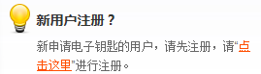，用户在线注册成功后，注册系统将自动发账户激活邮件至注册所填写的邮箱中，请查收“调用商务部统一用户管理平台激活企业账户”主题的邮件，根据邮件内容激活账户。
步骤(2)在线填写申请表：
登录在线填报系统后开始填写申请表。首先根据企业自身情况和预计办理许可的种类，有表格上端选项上做正确勾选。
当填写到“用户登录名”时，如是机电进口企业可直接录入事先注册的机电产品进口单证系统的用户；如是补办，直接录入遗失或损坏的原用户名；如是以上两种情况以外的普通用户，需点击“获取登录名”由商务部业务系统统一平台自动分配用户名。
完成申请表的填写并提交。
步骤（3）下载打印并盖章：点击“确认提交”完成后，根据页面提示 “点击此处将申请表保存至本地”，下载填写的申请表及电子签章申请确认函，打印后，请签字并加盖企业公章。
步骤(4)扫描申请材料并上传附件：请点击 “下一步”进入上传附件界面。将以下所需申请材料的扫描件上传至系统（每张图片小于200KB），选择相关附件，点击“上传”后，请务必再次点击“确认上传”按钮。
申请材料均对原文件进行扫描，包括：
- “步骤（3）”中货物进出口行政许可电子认证证书和电子钥匙申请表
- 含统一社会信用代码的企业法人营业执照
- 电子签章申请确认函（授权用户签字盖公章）
- 对外贸易经营者备案登记表
如下情况可不提供：未进行过对外贸易经营者备案且只办理机电产品进口单证的企业；已向地方商务主管部门进行过信息注册的自贸区企业；营业执照中能体现是外商投资的企业。
- 授权用户（经办人）身份证正反面
步骤(5)验核：企业可在网上提交申请后2个工作日后，登录在线填报系统查询查询办理进度。
- 由省级商务主管部门进行预审，如系统提示“验核通过”则表示申请材料完整无误，进入复核阶段；
- 由电子钥匙服务商进行复核，如系统提示“复核通过”则表示进入制作CA电子钥匙及电子签章阶段；
- 如系统提示“验核未通过”或“复核未通过”，查看“备注”审核意见了解具体原因，并根据备注提示按要求重新提交。
步骤(6)制作和送达省级商务主管部门：电子钥匙服务商为复核通过的企业制作CA电子钥匙（含电子签章），并将电子钥匙快递至省级商务主管部门。
步骤(7)企业接收电子钥匙：省级商务主管部门收到电子钥匙后，须在2个工作日内通知企业领取或按企业要求寄送。

2.办理时限
企业在线确认提交材料无误后，验核时间为2个工作日，复核及制作电子钥匙时间为5个工作日。收到电子钥匙后，省级商务主管部门须要3个工作日内通知企业。
（二）增办、补办
增办：提交申请时，企业必须在申请表中写明增办的理由，受理机构根据企业实际情况决定是否同意企业增办的申请。其他流程与首次申请一致。
补办：必须在申请表中写明原因，其流程与首次申领的区别在于，服务商平台和统一平台用户都不需重新注册，而是在“用户登录名”处输入已遗失或损坏电子钥匙的用户名，服务商须在补办前将原钥匙注销。

（三）其他业务流程

1.电子钥匙PIN码解锁
企业应妥善保存PIN密码，避免因钥匙PIN码遗忘导致电子钥匙无法使用。
当电子钥匙的PIN码连续输错6次时CA电子钥匙将被锁，电子钥匙PIN码被锁后将无法使用。需要根据以下流程办理电子钥匙的PIN码解锁。

解锁流程
步骤(1)：插入需要解锁的CA钥匙，然后进入解锁系统，（网址：
http://careg.ec.com.cn/busCertUnlockRequestController.do?toLoginPage）。
步骤(2)：在线填写解锁申请表，然后点击“保存并提交”，请务必再次点击“我已经检查并确认提交”按钮。
步骤(3)：提交完成后，根据页面提示 “点击此处将申请表保存至本地”，下载填写的申请表，打印后，请签字并加盖企业公章。
步骤(4)：按提示将如下材料原件扫描上传（每张图片小于200KB），选择相关附件后，点击 “上传”提交， 并再次点击“确认上传”按钮。
- 货物进出口行政许可电子认证证书和电子钥匙申请表（解锁）盖公章
- 含统一社会信用代码的企业法人营业执照
步骤（5）：CA钥匙解锁申请成功后，经电子钥匙服务商进行验核无误，3个工作日内会发邮件至所填写的邮箱中， 请查收“电子钥匙密码重置”主题的邮件，根据邮件内容进行解锁操作。

2. CA证书添加18位代码
- 查询CA证书中是否包含18位代码的方法：
  - 已经安装电子钥匙驱动后，插入电子钥匙，双击电脑右下角“”图标；
  - 输入PIN密码登录
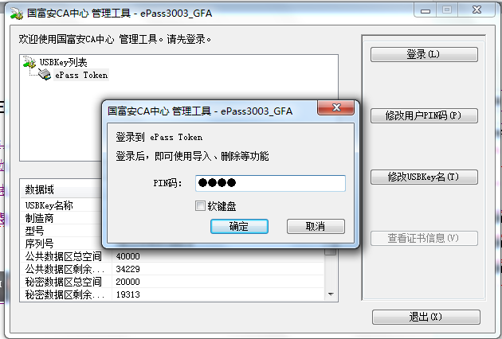
（c）双击如图显示的“”证书图标；
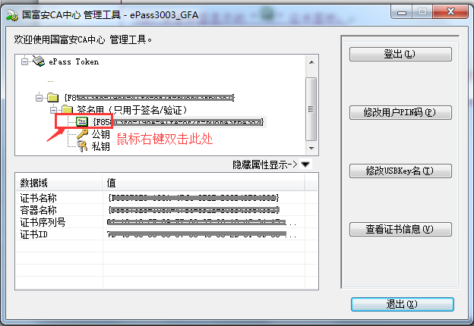
（d）在弹窗中 第一步点击“详细信息”，第二步拖拽滚动条，第三步点击“使用者”后查看下框内的信息是否包含“0=******************”项目，该O项存储的值是18位统一社会信用代码；若无此“0=******************”项的，说明CA证书中没有存储18位代码。
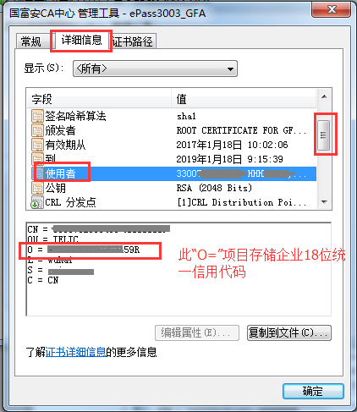

- 内资企业添加18位代码流程
步骤(1)：先确认在“对外贸易经营者备案登记 ”系统已添加了18位统一社会信用代码
步骤(2)：在备案系统添加18位码并审核通过1个工作日之后，企业按照 “电子钥匙更新流程”，即可完成电子钥匙18位代码的添加。
- 外资企业添加18位代码流程
步骤(1)：联系地方商务主管部门手动添加对外贸易经营者信息。
步骤(2)：添加信息成功1个工作日后，企业按照 “电子钥匙更新流程”，即可完成电子钥匙18位代码的添加。
3.注销
企业已申请的电子钥匙，因遗失、损坏或不再使用，可申请注销。

注销流程
步骤(1)：企业登录许可证局网站(xkzj.mofcom.gov.cn)，网页底端右下角请点击，下载《许可证电子钥匙申请表》。
步骤(2)：填写申请表格，勾选“□注销”项目后盖公章。
步骤(3)：携带申请表和电子钥匙（遗失的需提供书面说明）向当地省级商务主管部提交注销申请。
步骤(4)：省级商务主管部门将验核通过的注销申请表及电子钥匙邮寄至电子钥匙服务商公司，电子钥匙服务商收到后为企业办理注销业务。
办理时限：企业递交注销材料至省级商务主管部门后，2个工作日内验核寄给电子钥匙服务商；电子钥匙服务商收到注销申请材料和钥匙后的2个工作日内需复核并完成注销。
- 进出口企业电子钥匙证书更新流程
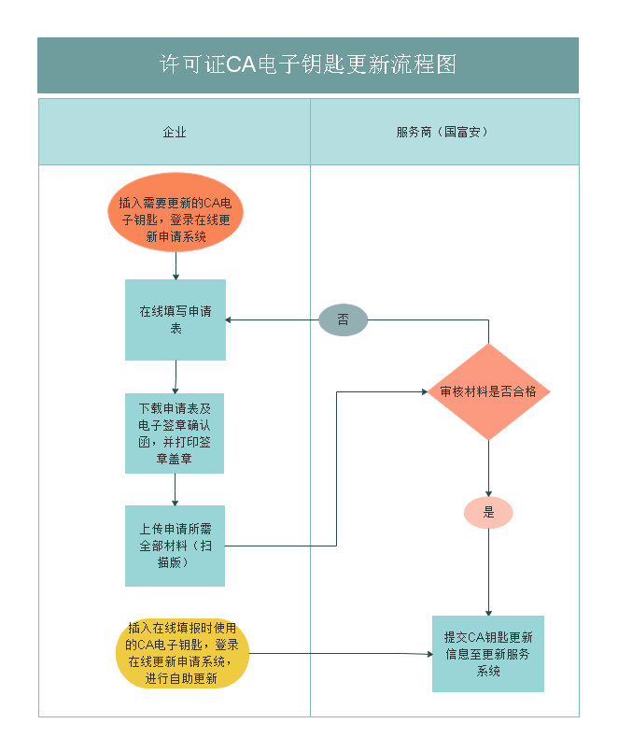

- 电子钥匙更新流程

企业登录在线填报系统(网址：http://careg.ec.com.cn/busLoginController.do?toLogin)，使用需要更新的电子钥匙登录系统并在线填写申请表并勾选“更新”。
更新流程：
步骤(1)：插入需要更新的电子钥匙，进入在线填报系统后，请选择“更新”菜单，然后选择CA证书，点击“登录”。
步骤(2)：登录在线填报系统后，完成申请表的填写并提交，然后点击“历史新查询及打印”，再点击 “将数据保存至本地” 下载填写的申请表及电子签章申请确认函，打印后，请签字并加盖企业公章。
步骤(3)：请点击 “历史信息查询及打印”中，然后点击 “进入上传附件界面”，将以下所需申请材料的扫描件上传至系统（每张图片小于200KB），选择相关附件后，点击 “上传”提交， 并再次点击“确认上传”按钮。
- 货物进出口行政许可电子认证证书和电子钥匙申请表（法人签字盖公章）
- 含统一社会信用代码的企业法人营业执照
步骤(4)：企业在提交资料后，如下图所示：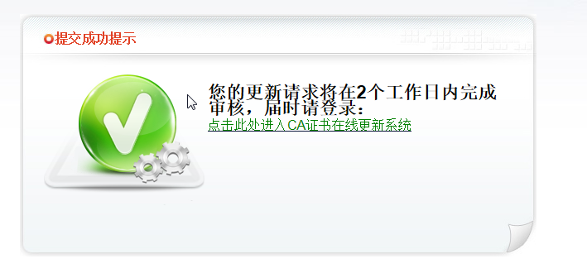
注意：
当国富安CA钥匙服务商审批通过后，用户再次登录在线更新系统，出现如下图所示：
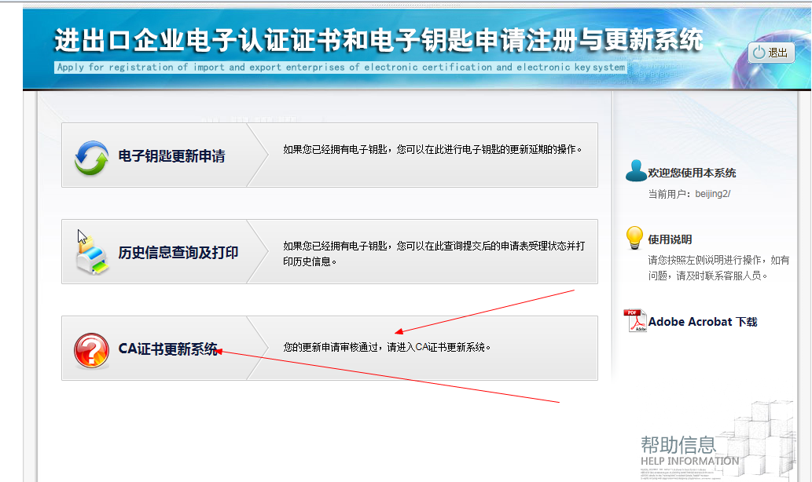
步骤(5)：点击“CA证书更新系统”，系统自动跳转至更新系统（https://vpnpublic01.gfapki.com.cn），如下图所示：
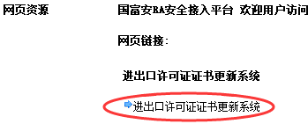
步骤(6)：选择“进出口许可证证书更新系统”，选择需要更新的CA证书，点击“登录”进行自助更新操作。如下图所示：
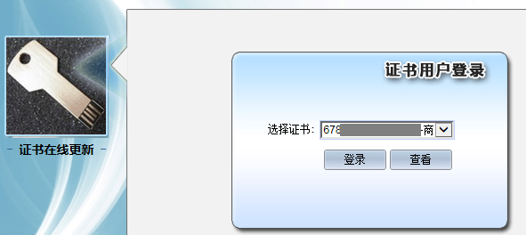
注意： CA证书在更新下载过程中请保持电子钥匙插在电脑中。如果在更新下载过程中，中断会导致更新失败。在线更新失败时，需线下提交更新。

技术支持：

商务部配额许可证事务局网址：xkzj.mofcom.gov.cn

CA钥匙客服电话：010－58103599
在线填报系统网址：http://careg.ec.com.cn/busLoginController.do?toLogin
在线更新网址：https://vpnpublic01.gfapki.com.cn

